Git là gì?

- Git (VCS: Version Control System): là 1 hệ thống giúp ta kiểm soát được các phiên bản

- Lịch sử tương tác:

+ Cái gì đã được thực hiện? (Thêm file, xóa file, chỉnh sửa file,…)

+ Ai đã làm?

+ Tại sao tương tác?

- Khôi phục là các phiên bản trước đó đã thực hiện -> không lo mất code

1 số lệnh git thông dụng:

+ **git --help** trợ giúp, hướng dẫn

+ **git --version** check phiên bản của git

+ **git status** trạng thái kho lưu trữ repo

+ **git log** lịch sử các commit

+ **git init** <repo name> tạo ra 1 kho lưu trữ

+ **git init –bare** <repo name> tạo ra 1 central repo

+ **git clone** <repo name><clone name> tạo ra 1 bản sao liên kết với kho lưu trữ repo

+ **git config -l** <**--**scope> xem cấu hình hiện tại

+ **git config** <**--**scope><option name><value>cấu hình nhận dạng người sử dụng

* scope: . **system** tất cả người dùng

. **global** liên quan đến repo (tất cả người dùng)

. **local** liên quan đến 1 repo hiện tại đang làm việc

+ **git add** <file name> thêm tệp vào Index

+ **git add .** thêm tất cả các tệp vào Index

+ **git commit -m “**Nội dung**”** tạo commit -> repo

+ **git diff** so sánh với commit cuối cùng

+ **git log --oneline**  xem lịch sử một nhánh

+ **git fetch**  lấy thông tin về commit mới từ central

+ **git pull** lấy dự liệu từ central về local repo

+ **git push** đẩy các commit từ local về central

+ **git checkout** <mã commit> chuyển HEAD về mã commit đó (mã gõ tầm vài kí tự để phân biệt là được, không cần gõ hết, recommend 5-6 kí tự)

+ **git branch** <name branch muốn tạo> tạo một nhánh mới

**+ git branch -l**  xem danh sách và nhánh hiện tại (dấu * và tô xanh)

->> khi tạo ra các nhánh và muốn chuyển thì ta kết hợp với **git checkout** <name branch muốn chuyển>

**+ git push -u origin** <name branch> push nhánh lên RepoCentral

+ **git merge** <name nhánh muốn merge với nhánh hiện tại> gộp nhánh hiện tại và 1 nhánh chọn lại

- Sử dụng:

+ Vào thư mục mình muốn tương tác GIT -> nhấn chuột phải -> chọn GIT BASH

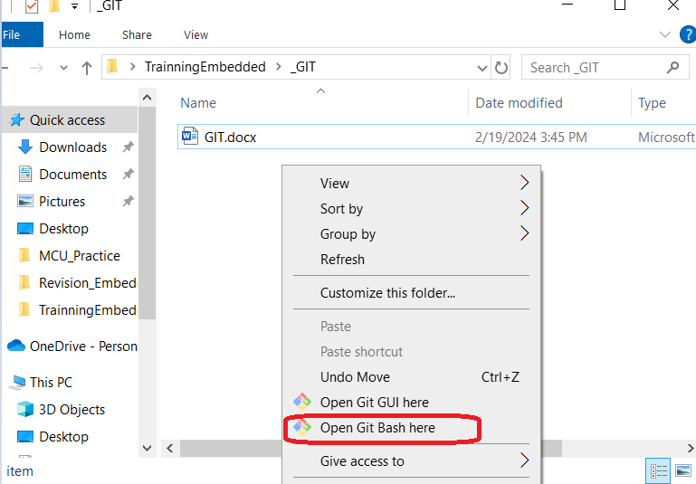

+ Tương tác với 1 số câu lệnh:

. cd:

* **cd ..** Quay lại thư mục ngay trước đó

* **cd <tên thư mục>** Truy cập vào thư mục

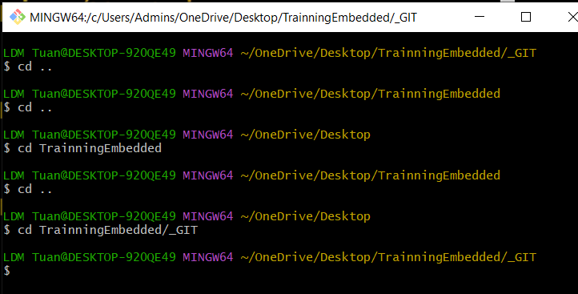

. **dir** (nếu Window) / **ls** (nếu Linux/MacOS) Liệt kê tất cả mọi thứ có trong folder

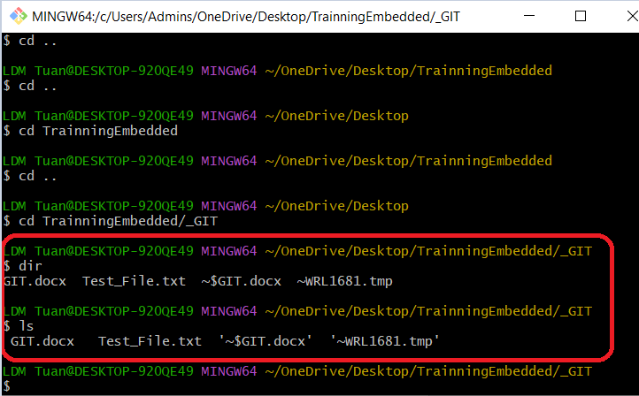

. **mkdir <Đặt tên cho thư mục muốn tạo>** Tạo thư mục mới

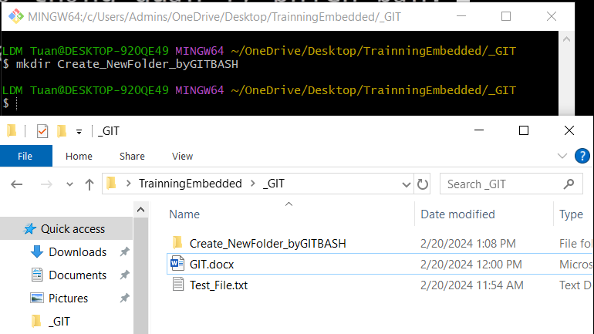

. **touch <Đặt tên cho tệp tin muốn tạo.đuôi>** Tạo tệp tin mới

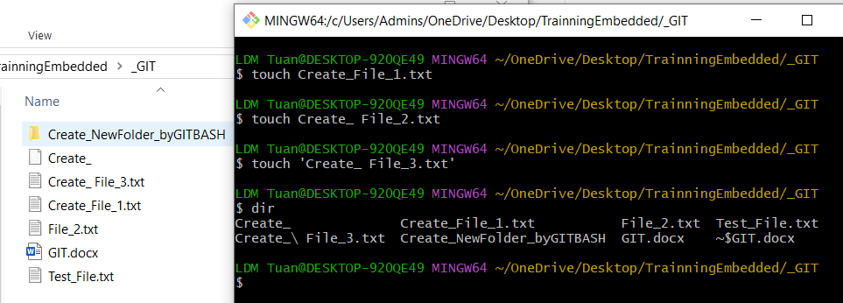

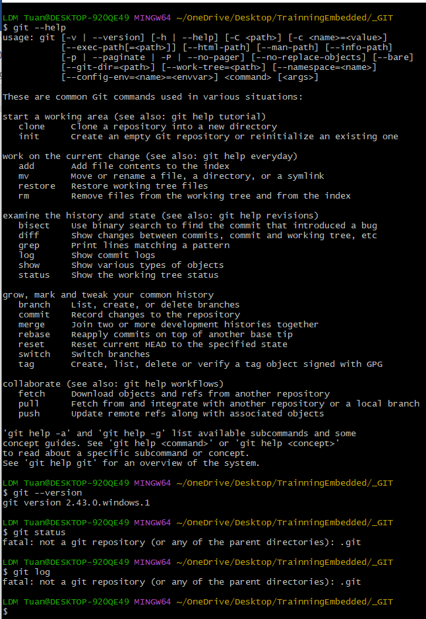- Một số từ khóa:

+ **repository** (repo) kho lưu trữ

+ **commit** 1 đơn vị làm việc

+ **branch** nhánh

+ **main/master** tên của repo chính

+ **merge/rebase** kết hợp 2 nhánh lại

- Một số lệnh hỗ trợ

+ **git --help** trợ giúp, hướng dẫn

+ **git --version** check phiên bản của git

+ **git status** trạng thái kho lưu trữ repo

+ **git log** lịch sử các commit

- Một số câu lệnh git trong dự án thực tế:

+ **git init** <repo name> tạo ra 1 kho lưu trữ

+ **git clone** <repo name><clone name> tạo ra 1 bản sao liên kết với kho lưu trữ repo

+ **git config -l** <**--**scope> xem cấu hình hiện tại

+ **git config** <**--**scope><option name><value>cấu hình nhận dạng người sử dụng

* scope: . **system** tất cả người dùng

. **global** liên quan đến repo (tất cả người dùng)

. **local** liên quan đến 1 repo hiện tại đang làm việc

Vd: tạo 1 repo

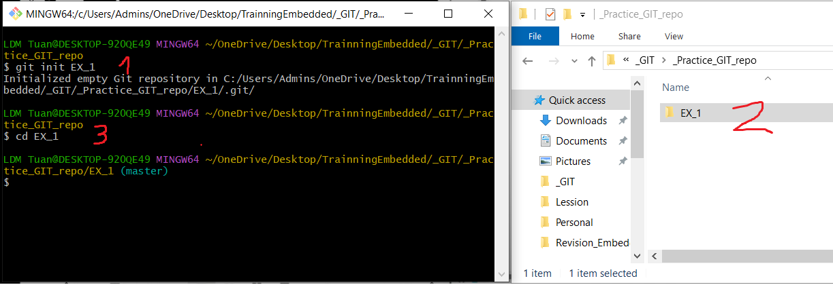

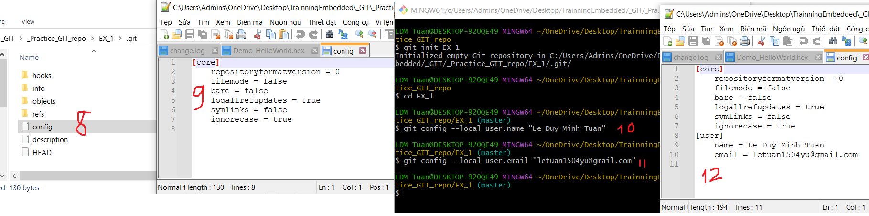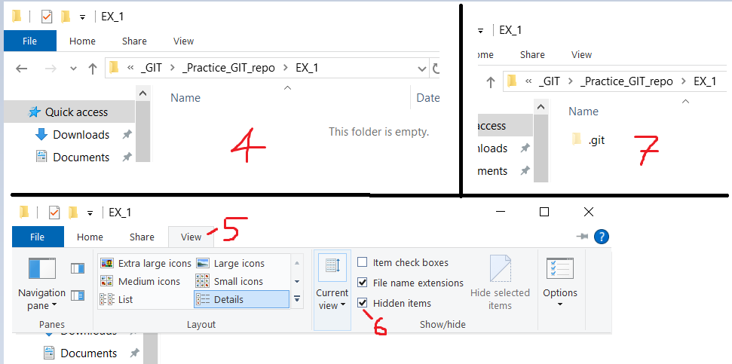

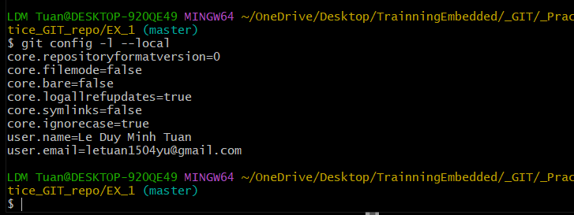

- Tương tác trên repo:

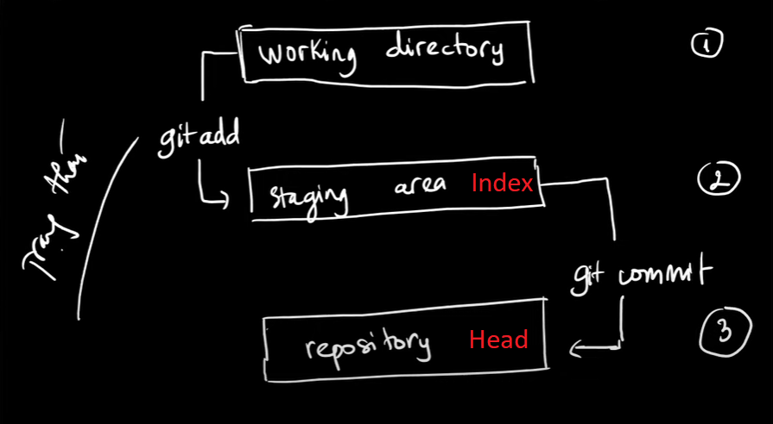

+ **git add** <file name> thêm tệp vào Index

+ **git add .** thêm tất cả các tệp vào Index

+ **git commit -m “**Nội dung**”** tạo commit -> repo

+ **git status** sự khác biệt giữa (1) (2) (3)

+ **git diff** so sánh với commit cuối cùng

+ **git log** xem lịch sử

+ **git log --oneline**  xem lịch sử

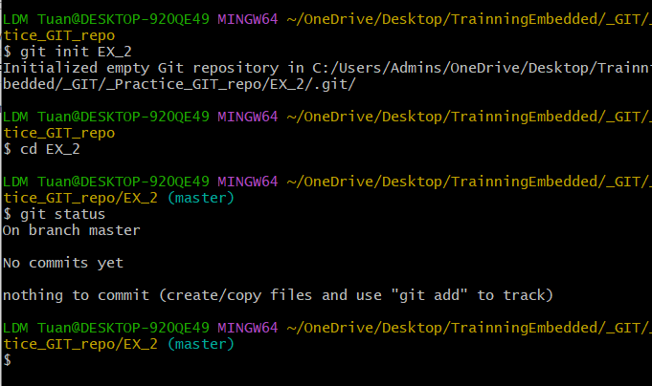

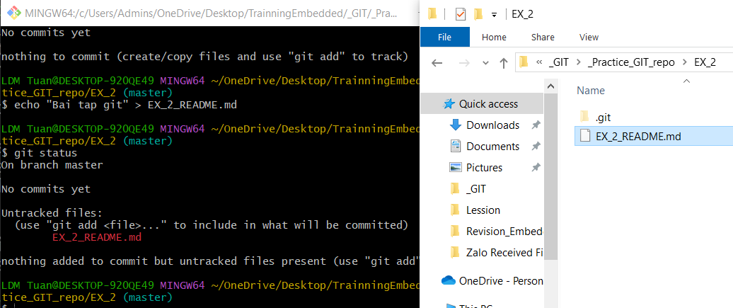

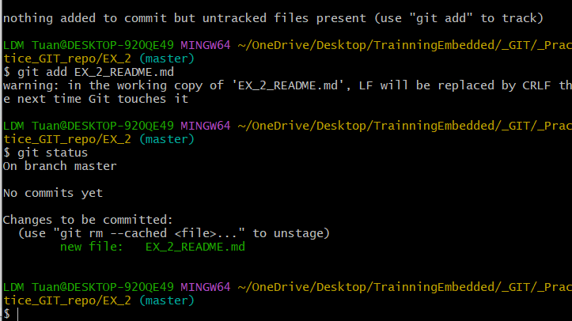

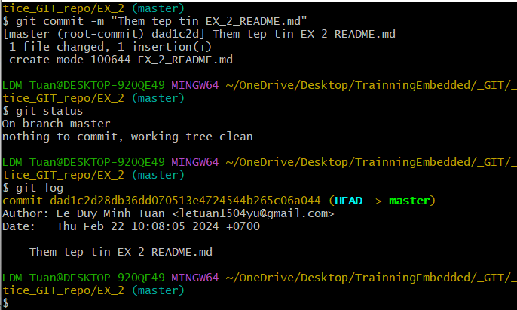

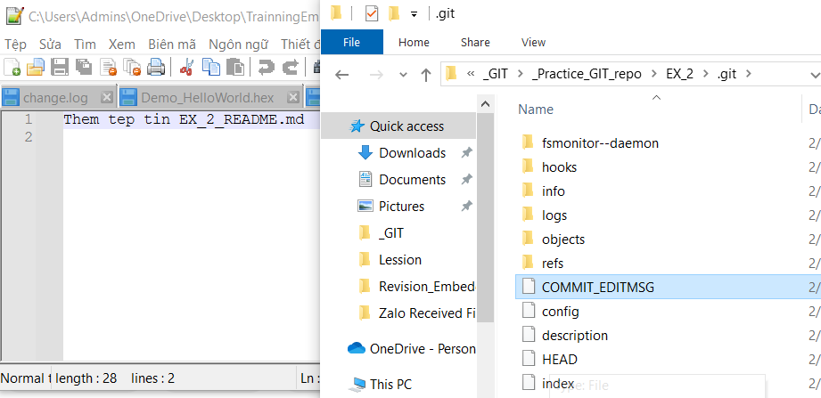

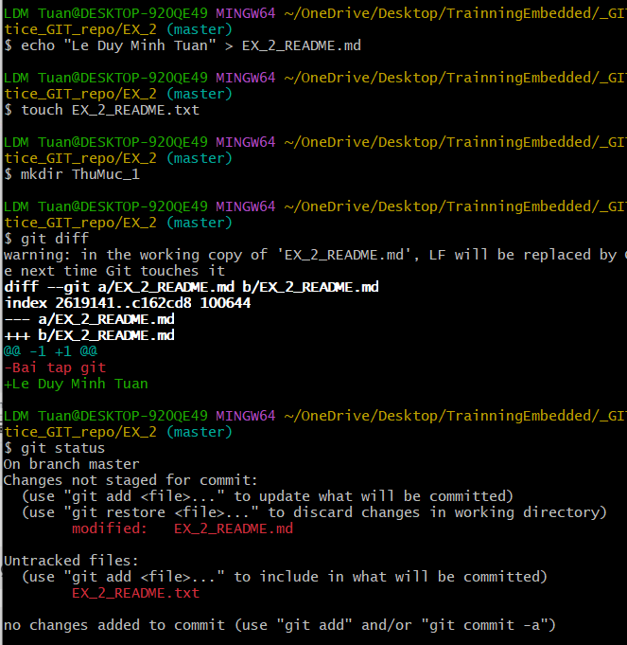

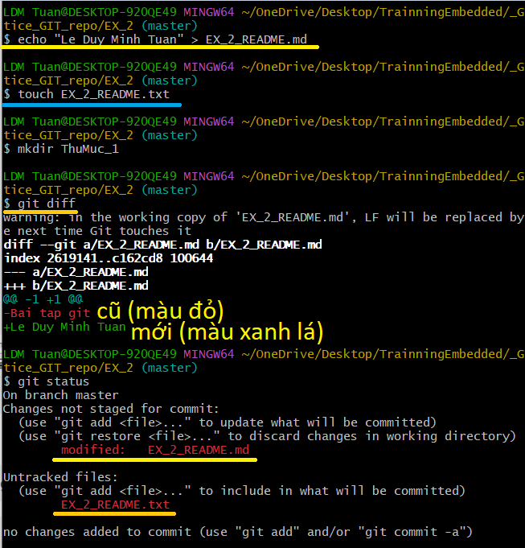

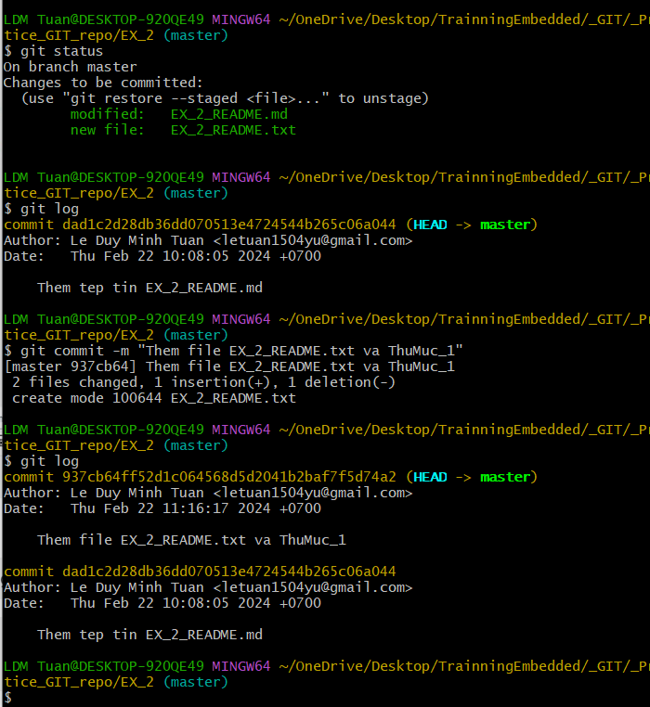

- Repo Remote:

+ **git init –bare** <repo name> tạo ra 1 central repo

+ **git clone** <repo name><clone name> tạo ra 1 bản sao liên kết với kho lưu trữ repo

+ **git fetch**  lấy thông tin về commit mới từ central

+ **git pull** lấy dự liệu từ central về local repo

+ **git push** đẩy các commit từ local về central

* Hiểu đơn giản thế này:

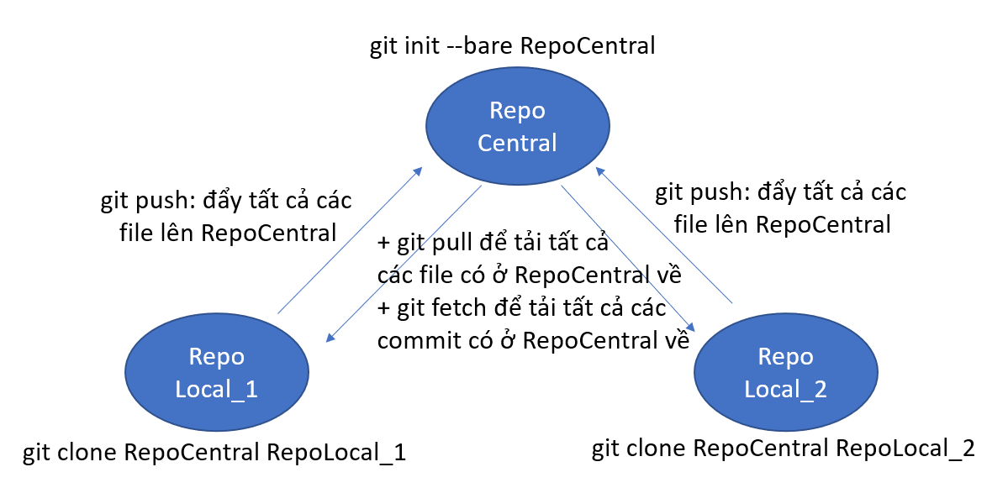

Tuy nhiên trong thực tế có thể xảy ra xung đột trong 1 vài trường hợp

Trường hợp này sẽ xảy ra xung đột ở push màu vàng

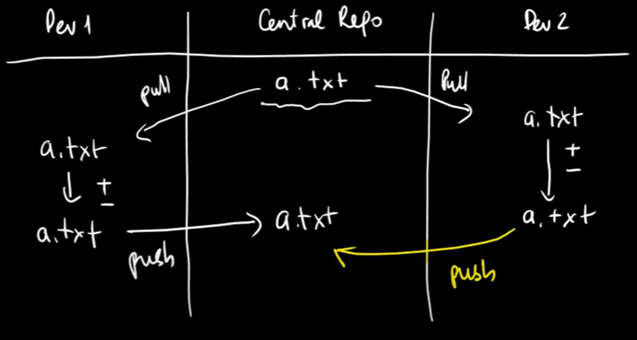

Giải quyết:

+ pull về thì file sẽ gộp giữa bản mới và bản cũ

+ mở txt lên và tự quyết đụng chỉnh bằng tay

+ add -> commit -> push

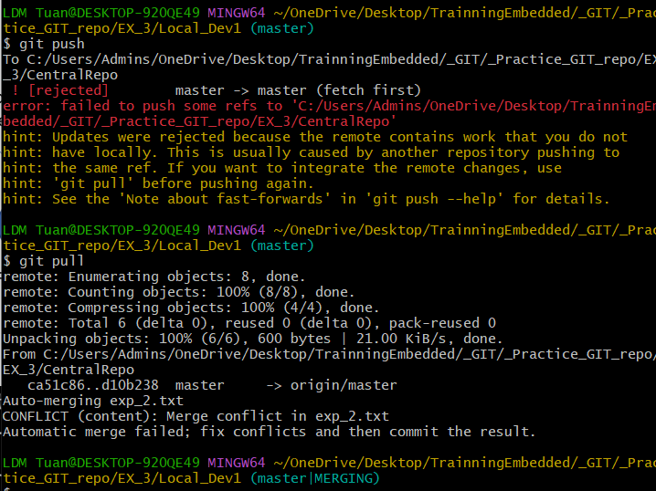

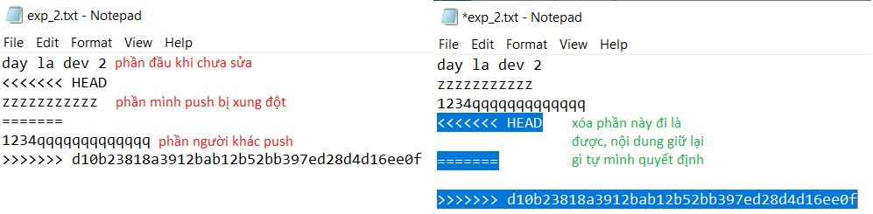

**git checkout** <mã commit> chuyển HEAD về mã commit đó (mã gõ tầm vài kí tự để phân biệt là được, không cần gõ hết, recommend 5-6 kí tự)

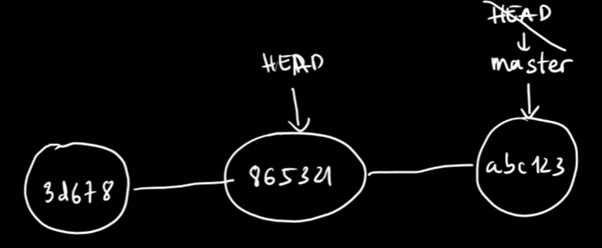

**git branch** <name branch muốn tạo> tạo một nhánh mới

**git branch -l**  xem danh sách và nhánh hiện tại (dấu * và tô xanh)

->> khi tạo ra các nhánh và muốn chuyển thì ta kết hợp với **git checkout** <name branch muốn chuyển>

**git push -u origin** <name branch> push nhánh lên RepoCentral

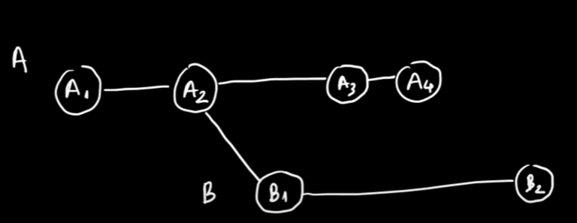

**git merge** <name nhánh muốn merge với nhánh hiện tại>

